**PBH-300  
Bezdrôtová náhlavná stereo súprava**

|  |  |  |  |  |  |
| --- | --- | --- | --- | --- | --- |
| Funkcia | Akcia | Stav | | | |
| Zapnutie | Stlačte tlačidlo volanie po dobu 1 s | Hlasová funkcia "Power on"  LED: Červená a modrá dióda LED blikajú súčasne po dobu 0,5 s. | | | |
| vypnutie | Stlačte tlačidlo volanie po dobu 3 s. |
| zvýšenie hlasitosti | Krátko stlačte tlačidlo hlasitosti +. | ※ 12 úrovní hlasitosti | | | |
| zníženie hlasitosti | Krátko stlačte tlačidlo hlasitosti -. |
| prijatie hovoru | Krátko stlačte tlačidlo hovoru. | Informačná dióda LED | | | |
| odmietnutie volania | Stlačte tlačidlo volanie po dobu 1 s. | prijatie hovoru | | | Modrá dióda LED pomaly bliká. |
| zrušenie volania | Počas hovoru krátko stlačte tlačidlo volania. | vytáčanie hovoru | | |
| stlmenie | Krátko súčasne stlačte tlačidlo Hlasitosť +, Hlasitosť -. | počas hovoru | | | Modrá dióda LED dvakrát blikne každých 5 sek. |
| prenos hovoru | Stlačte tlačidlo volanie po dobu 1 s. |  | | | |
| čakajúci hovor | Počas hovoru dvakrát rýchlo stlačte tlačidlo volania. |
| hlasové vytáčanie | Stlačte tlačidlo po dobu 1 s. |
|  |  |  | | |  |
|  |  |  | | |  |
| Funkica | Akcia | Stav | | |
| Pripojenie k mobilnému telefónu | Krátko stlačte tlačidlo volania pre pripojenia, ak je náhlavná súprava v pohotovostnom režime. | Pohotovostný režim | | červená LED dióda blikne každé 3 s |
| Propojené | | modrá LED dióda blikne každé 3 s |
| Režim párovania | Stlačte tlačidlo volania po dobu 3 s v režime vypnute. | Červená a modrá dióda LED striedavo blikajú. Hlasové informácie súvisiace s párovaním: Connected - Pripojeno Disconnect - Odpojeno  Link loss - Mimo dosah Start pairing - Zahájiť párovanie Clear paired list - Vymazať zoznam párovania | | |
| Stav nabitia batérie kontrola | krátko stlačte tlačidlo volania a tlačidlo hlasitosti + súčasne po dobu 1 s. | Batérie stav oznámení: | | |
| Nebezpečie | červená a modrá dióda LED blikajú "Battery empty" (Bateria je vybitá) | |
| Nedostatočné | Červená dioda LED trikrát rýchle blikne "Battery not enough" (Batérie nedostatočne nabitá) | |
| Normálne | Battery half (Batéria z polovice nabitá) | |
| Normálne | Battery full (Batéria úplne nabitá) | |
| Prehrávanie/ pozastavenie hudby | Začiatok formulára  Spodná časť formulára  krátko stlačte tlačidlo prehrávania/pozastavenia |  | | |

|  |  |  |
| --- | --- | --- |
| Funkcia | Akcia | Stav |
| Preskočiť späť | Začiatok formulára  Začiatok formulára  Stlačte tlačidlo hlasitosti - po dobu 1 sa uvoľnite ho počas prehrávania hudby | Spodná časť formulára  Spodná časť formulára |
| Preskočiť vpred | Stlačte tlačidlo hlasitosti + po dobu 1 s a uvoľnite ho počas prehrávania hudby |  |
| Pretočiť vpred | Stlačte tlačidlo hlasitosti + po dobu 3 s a uvoľnite ho počas prehrávania hudby |  |
| Pretočiť späť | Stlačte tlačidlo hlasitosti - po dobu 3 s a uvoľnite ho počas prehrávania hudby |  |
| Jazyk zmena nastavenia | Stlačte tlačidlo hlasitosti + a tlačidlo hlasitosti - súčasne po dobu 3 s. | Sekvencia: Kórejský → angličtina → čínština |
| Odstrániť pripojenie režimu párovania | Stlačte tlačidlo volania, tlačidlo  Hlasitosť - súčasne po dobu 1 s  v režime vypnutého napájania alebo v pohotovostnom režime. | Po odstránení informácií prejdite do informácie o pripojení. |
| Začatie nabíjania | Pripojiť kábel pre nabíjanie | Červená dióda LED svieti |
| Nabíjanie dokončené |  | Modrá dióda LED svieti Dióda LED bliká pri odpojení kábla (napájanie vypnuté) |

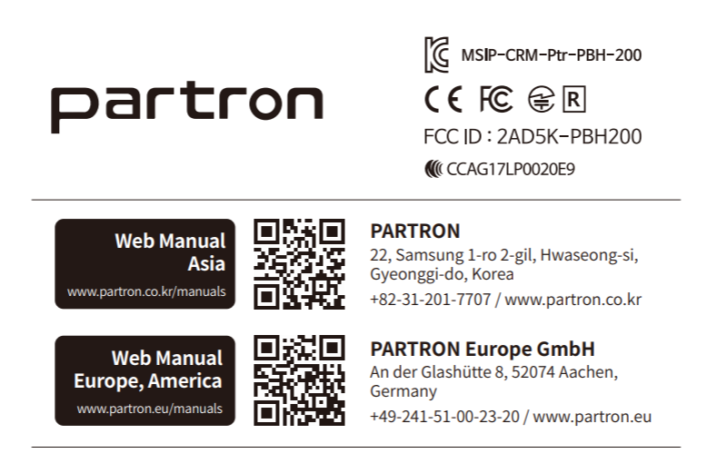

Venujte prosím pozornosť dôkladnému prečítaniu pokynu v tejto príručke.  
- Vzhľad a špecifikácie tohto výrobku môžu byť zmenené bez predchádzajúceho upozornenia pre zlepšenie výrobku.  
* Toto zariadenie nie je možné použiť pre služby spojené s ľudskou záchranou kvôli možným rušením signálu.